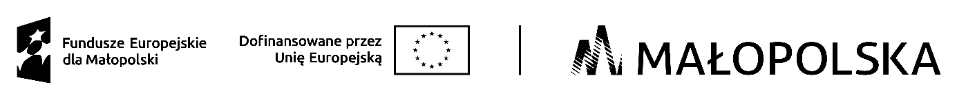
( Załącznik nr 1)

............................................... ..............................................dn. .................................. (Pracodawca)

Powiatowy Urząd Pracy
w Limanowej

W N I O S E K
o zwrot części kosztów poniesionych na wynagrodzenie
za zatrudnionego bezrobotnego w wieku powyżej 50 roku życia

za okres: od ............................................. do .............................................

Zgodnie z umową z dnia : ........................................... nr : CAZ/IR- ….-638-…- ……/…..

Zestawienie poniesionych wydatków:

L.p | Nazwisko i imię  zatrudnionego | Wynagrodzenie  brutto  w zł | Wynagrodzenie  za czas choroby |  | Zasiłek chorobowy  (ZUS) |  | ZUS  ……....... % | Kwota  do refundacji
L.p | Nazwisko i imię  zatrudnionego | Wynagrodzenie  brutto  w zł | kwota | ilość  dni | kwota | ilosć  dni | ZUS  ……....... % | Kwota  do refundacji
1.

Razem: ....................................... ( słownie złotych) .............................................................................................................

W/w kwotę proszę przekazać na konto:

.................................................. …………… …….......................................................
(podpis i nr tel. sporządzającego wniosek) (podpis i pieczęć Pracodawcy)

Załączniki:
- uwierzytelniona kserokopia listy plac wraz z pokwitowaniem odbioru wynagrodzenia, w przypadku przelewu wynagrodzenia na rachunek bankowy należy dołączyć potwierdzenie wykonania przelewu,
- imienne raporty miesięczne sporządzone zgodnie z przepisami o systemie ubezpieczeń społecznych (ZUS RCA wraz z deklaracją DRA, a w przypadku przebywania na zwolnieniu lekarskim dodatkowo deklarację ZUS RSA)
- dowód opłaty składek ZUS

Jednocześnie oświadczam, że opłaciłem/łam podatek z tytułu zatrudnienia pracownika za refundowany miesiąc.

Wiarygodność informacji podanych we wniosku, oświadczenia i załączonych do niego dokumentów potwierdzam własnoręcznym podpisem.

Projekt „Aktywni zawodowo II ” współfinansowany z Europejskiego Funduszu Społecznego Plus w ramach Funduszy Europejskich dla Małopolski 2021-2027, Priorytet 6. Fundusze europejskie dla rynku pracy, edukacji i włączenia społecznego programu regionalnego, Działanie 6.1 Aktywizacja zawodowa – projekty powiatowych urzędów pracy.”

